K9 Pro ESS
Флагманский настольный ЦАП-усилитель
ЦАП ES9038PRO*2 | Технологии THX-AAA 788+| Два фемтосекундных осциллятора
Qualcomm QCC5124 | Поддержка LDAC/aptX adaptive/aptX HD
Полностью балансная схемотехника | Двойной линейный трансформатор напряжения | Широкий выбор интерфейсов подключения | Управление с помощью приложения

То, с чем вы не захотите расставаться
K9 Pro ESS проектировался как флагман с бескомпромиссными возможностями усилителя и ЦАП – вы точно захотите выделить под него место на столе, оценив его возможности.

Обновленное ядро
Внутри K9 Pro ESS находятся 2 чипа ЦАП ES9038PRO, специально разработанные для максимальной производительности в оборудовании настольного класса. Один чип ES9038PRO со всеми его 8 параллельными выходами используется для каждого канала для достижения богатого детализированного звука с минимальными искажениями.

Вслушайтесь в красоту
Технология усиления THX AAA
Чипы THX AAA 788+, используемые в K9 Pro ESS, обеспечивают поразительную детализацию и динамичность звучания независимо от импеданса ваших наушников. K9 Pro может выдавать до 1100мВт мощности при работе с высокоомными нагрузками (300 Ω) и до 2100 мВт мощности без искажений * при нагрузке 32Ω. В сравнении с предшественником, выходная мощность K9 Pro увеличилась более, чем на 50%, а также возрос общий КПД устройства.
*По результатам тестирования в лабораториях FiiO при использовании балансного выхода.

Точная конструкция для удовлетворения высоких требований
· Полностью дифференцированная балансная архитектура
Полностью дифференцированные сигналы проходят через ЦАП, регулятор громкости и усилитель, образовывая полностью балансную архитектуру. Такая архитектура гарантирует минимальный уровень помех, позволяя вам услышать тончайшие детали и ощутить всю динамичность музыки.

· Четкое разделение для идеальной передачи сигнала
На печатной плате K9 Pro ESS используется компоновка, в которой разделены не только цепи питания и сигнальные цепи, но и аналоговый контур также помещен в независимую секцию, что гарантирует защиту от помех и целостность обрабатываемого аудиосигнала.
· Шестиступенчатая схема, готовая к любым испытаниям
Каждый аудиосигнал проходит через гигантскую 6-ступенчатую схему для максимально точного воспроизведения даже мельчайших деталей музыки: I / V преобразователь, ФНЧ, регулятор громкости, буферный усилитель, предусилитель и выходной усилитель.

Электричество в основе звука
· Линейная схема питания
Линейный источник питания K9 Pro ESS с низкочастотным трансформатором и конденсаторами Nichicon большой емкости обеспечивает надежное стабильное питание для всей системы.
· Изолированное раздельное питание для аналоговой и цифровой цепей.
Цифровые цепи K9 Pro ESS получают питание отдельно от аналоговых цепей для эффективного экранирования звуковых помех между двумя частями устройства. Такая конструкция обеспечивает максимально чистое звучание с минимумом помех и искажений.
· LDO (Стабилизатор с малым падением напряжения) для каждого каскада аудиосхемы
В то время как специальный высокопроизводительный трансформатор важен для феноменального звука K9 Pro ESS, особое внимание было также уделено стабилизации мощности и фильтрации в аудиосхеме. В каждом каскаде аудиосхемы для регулирования напряжения используются сверхмалошумящие стабилизаторы напряжения (LDO).
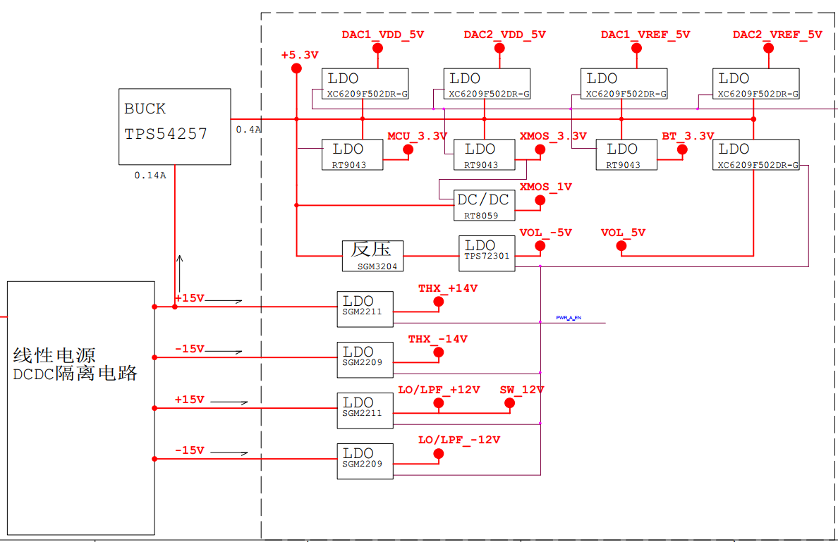
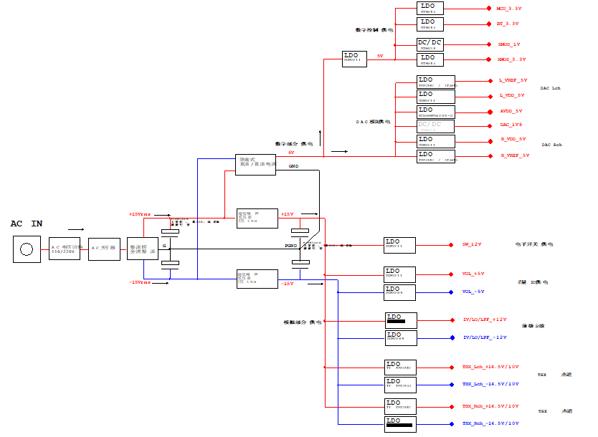

Сдвоенные фемтосекундные осцилляторы
Новейшее поколение чипов XMOS поддерживает технологию двухрежимного управления тактовой частотой. При декодировании через USB и Bluetooth используются двойные асинхронные фемтосекундные осцилляторы, а при оптическом и коаксиальном декодировании используется фазовая автоподстройка частоты. Более точная система управления тактовой частотой упрощает работу с любыми источниками и обеспечивает максимально возможное качество звука.
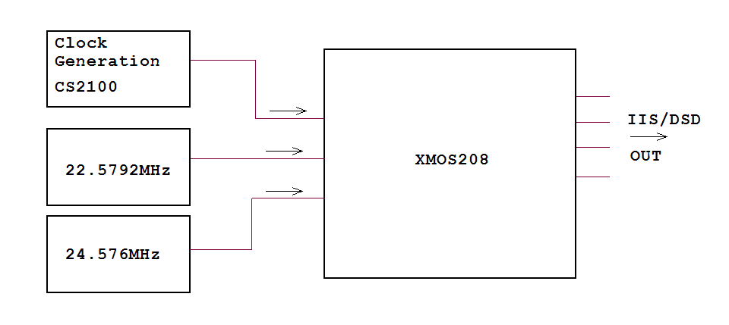

Декодирование MQA без потерь
K9 Pro ESS поддерживает рендеринг треков MQA 8X, позволяя вам слушать аудиофайлы с высоким разрешением, имеющие разумный размер, сохраняя при этом качество звука, идентичное студийной записи.

Быстрое и стабильное подключение Bluetooth
K9 Pro ESS использует чип Bluetooth Qualcomm QCC5124 с поддержкой таких кодеков, как LDAC, aptX HD и aptX Adaptive. Этот чип гарантирует, что соединение Bluetooth будет одновременно надежным и быстрым, удовлетворяя необходимость как в низкой задержке для игр / видео, так и в высоком битрейте, необходимом для звука высокого разрешения.
Поддержка кодеков Bluetooth: AAC / SBC / aptX / aptX LL / aptX HD / LDAC / aptX adaptive

Особенности регулировки громкости
Регулировка громкости может показаться простой концепцией, но ее хорошее выполнение имеет решающее значение для отличного качества звука. Реконструкция кривой АЦП позволяет свести на нет традиционную для аналоговых регуляторов проблему дисбаланса каналов на низкой громкости, обеспечивая быструю и точную регулировку. Это также приводит к плавному изменению громкости независимо от ее уровня. Внимание, уделяемое простому процессу регулировки громкости, - всего лишь еще один уровень, который позволит вам по-настоящему насладиться музыкой с K9 Pro ESS.

Откройте для себя заново ваши любимые наушники

Трехуровневый переключатель усиления обеспечивает совместимость с любыми наушниками. Благодаря полностью аппаратной реализации системы регулировки, вы получите идеально чистый и динамичный звук даже при низком уровне усиления.

Образец совершенства
Простой, но элегантный полностью алюминиевый корпус черного цвета анодирован и подвергнут пескоструйной обработке для создания роскошной текстуры. Элементы управления интуитивно понятны и делают работу с устройством максимально удобной. K9 Pro ESS - это воплощение надежности и ваш персональный музыкальный партнер.

Сделает момент ярче
Ручка регулировки громкости из алюминиевого сплава отлично сочетается с фронтальной панелью, создавая цельный образ. RGB индикатор, окружающий ручку, меняет цвет в зависимости от текущей частоты дискретизации.

Легко переключайтесь
Удобные металлические переключатели входов и уровня усиления позволяют вам быстро и легко изменить метод прослушивания.

Исчерпывающий выбор разъемов
Передняя панель: XLR 4-pin, 4.4мм балансный, 6.35мм небалансный выходы на наушники
Задняя панель: 4.4мм балансный линейный вход; коаксиальный, оптический, RCA, XLR выходы для удобного подключения к внешним усилителям и колонкам.
Боковая панель: разъем Type-C

Справится с любой задачей
· Подключение к домашней аудиосистеме
· Подключение к мобильным устройствам
· Работа с требовательными к мощности наушниками
· RCA+XLR линейные выходы
*При подключении через линейный выход вы можете быстро переключаться между режимом с фиксированным или регулируемым уровнем.
· Боковое расположение разъема Type-C для удобного подключения мобильных устройств
· 4.4мм балансный линейный вход на задней панели
· Управление с помощью приложения
Технология Bluetooth Low Energy (BLE) позволяет использовать приложение FiiO Control для управления такими функциями как баланс каналов, таймер сна и т.д., даже когда K9 Pro работает не в режиме Bluetooth.

Характеристики K9 Pro ESS:
Питание: AC 110~115V (50/60Hz); 220~230V (50/60Hz)
Цифровые входы: USB B/Type C/Оптический/Коаксиальный/Bluetooth
Версия Bluetooth: 5.2
Ввод цифрового сигнала USB: 384кГц/32бит; DSD256 (native)/MQA Renderer
Bluetooth Formats: LDAC/ aptX adaptive /aptX/aptX HD/ aptX LL/AAC/SBC
ЦАП: Два ES9038PRO
Усилитель: Два THX AAA-788+
Максимальная выходная мощность без искажений: ≥2100мВт (32Ω небалансный)/≥1100мВт (300Ω балансный)
КНИ+Шум: <0.00025%
Сигнал/Шум: ≥129dB (А-взвешенный)
Выходы на наушники: XLR-4/4.4мм/6.35мм
Линейные выходы: RCA/XLR-BAL
Линейные входы: 4.4мм/RCA
USB разъемы: USB-B/Type-C
Вес: около 2.7кг
Габариты: 200*224.5*72мм
Сравнение моделей
 | K9 Pro | K9 Pro ESS
Размеры | 200*224,5*76мм(включая ножки) | 200*224,5*72мм(не включая ножки)
Вес | 2750г | 2700г
Ручка регулировки громкости | Нержавеющая сталь с серебряным PVD покрытием | Алюминиевый сплав с золотым PVD покрытием
Вентиляционные отверстия | / | С двух сторон
Фильтры ЦАП | 6 видов | 7 видов
Микросхема ЦАП | AK4499EQ*1 | ES9038PRO*2
Выходная мощность (небалансный) | 2000мВт (32 Ом)  278мВт (300 Ом) | 2100мВт (32 Ом)  281мВт (300 Ом)
Выходная мощность (балансный) | 2000мВт (32 Ом)  1100мВт (300 Ом) | 2100мВт (32 Ом)  1100мВт (300 Ом)
КНИ+Шум | <0.0003% | <0.00025%
Сигнал/Шум | >125дБ | >129дБ

